Eprouvette Graduée
Fiche matériel

Nom : éprouvette graduée

Type : verrerie de prélèvement avec mesure de volume (précision moyenne)

Sert à : mesurer un volume de liquide à verser

Usages : prélèvement

Exemples :
Pour les éprouvettes de classe B, une éprouvette de 10 mL mesure 10,0 ± 0,1 mL

Schéma ci-contre : utilisable dans un document par copier coller.

Photo : voir ci-dessous

Mode d’emploi :
- Travailler debout le siège sous la table, blouse fermée et cheveux attachés.
- Préparer le becher dans lequel la solution sera prélevée :
une solution ne doit jamais être prélevée directement dans le flacon la contenant,
il faut utiliser un becher intermédiaire. Si le becher n’est pas propre et sec, il faut d’abord, le laver, le rincer, d’abord à l’eau distillée, puis avec la solution.
Verser, dans le becher, un volume de la solution à prélever légèrement supérieur à celui nécessaire.
- Préparer l'éprouvette graduée :
Si elle est sale la rincer à l’eau distillée, l’essuyer extérieurement avec du papier absorbant.
Il faut ensuite rincer l'éprouvette avec la solution. Pour cela, verser quelques millilitres de liquide à l’aide du becher, incliner l'éprouvette, et la faire tourner sur elle même : le liquide doit entrer en contact avec tout le volume de l'éprouvette. Jeter ce liquide de rinçage. L'éprouvette est prête à l’emploi.
- L'éprouvette étant positionnée bien à plat sur la paillasse, verser le liquide contenu dans le becher, ajuster le niveau à la graduation souhaitée, à hauteur d’œil. Le bas du ménisque doit se trouver au niveau de la graduation. Vérifier l’absence d’air dans le liquide.

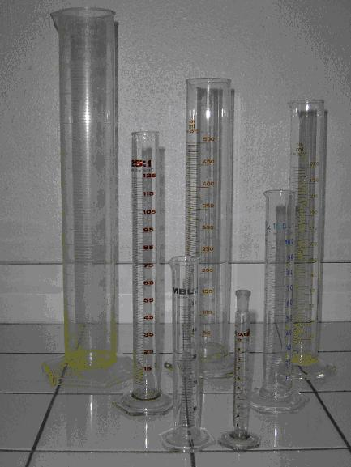

Times new roman en 12
Ne pas dépasser une page

